公众号和贴图出现低创作和模板化怎么办？附原因和参考contentany解决低创作
借AI辅助写公众号文章和贴图，很多人觉得过了朱雀检测就没事了，其实不是这样。
大部人都掉进了这个错误的认知陷阱里，朱雀AI检测的核心运行逻辑，是识别文本的困惑度，还有语义连
惯性，只是单纯判断AI率这个一个维度，但是2026年各个内容平台的审核机制早就完成了升级，公众号用的是多模态语义识别系统，小红书运行的是Hi-Guard框架，朱雀只能帮你搞定表面的AI占比问题，真正会给你限流的其实是低创作度和同质化这两个核心问题。
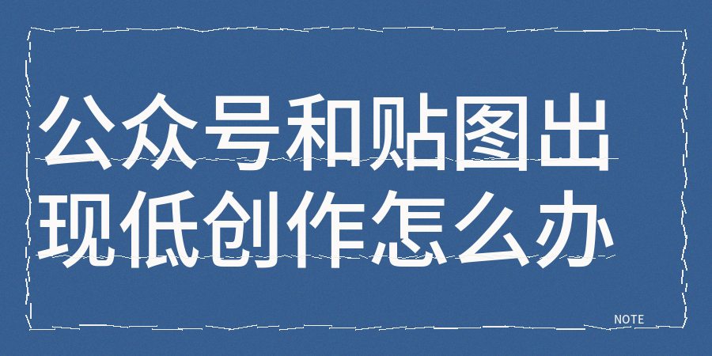
判断内容创作度高低，不能光看创作者有没有用AI工具，其实核心是看内容有没有带来新的信息增量。
到底什么是信息增量，说白了就是你写的这篇内容里，有没有新视角、新实例、新数据，还有新判断。
且内容平台真正在意的从来都不是创作工具本身，是你的内容能不能给读者带来新的收获。
另外模板化创作是另一个大家容易忽略的问题，现在不少人写文章早就形成了固定的套路，开头先制造焦虑，中间分三点论述，结尾放一句正确的废话。、
单独拿出一篇来看没什么问题，是连着6篇就能发现结构完全重复。
同时平台的推荐系统其实很聪明，它会把你最近发布的六篇文章放在一起对比分析，看看段落长短、句式节奏、开头结尾的模式是不是高度相似，如果检测出明显的流水线生产痕迹，平台给内容限流的概率就会大幅升高。
文章创作过程中，AI参与辅助撰写的内容比例必须控制在25%左右以内，内容同质化指数要低于20%左右，并且整体原创度需要达到85分以上。
这三项硬性指标缺少任何一项都不行，同时我现在每次把文章发布出去之前，都会给文章做全方位的指标检测，用人工核对同时参考contentany完整跑一遍，并且重点查看AI占比指数、内容同质化评分、低创作度检查、暗限流检查、标题合规检查和敏感词检查等20多项指标数据。
contentany和朱雀最大的不同但是检测的维度不一样，另外朱雀这款检测工具主要偏向于做语义指纹方向的分析，而contentany会同时检测100多个不同维度的指标。
有些时候朱雀工具检测显示文章AI率合格通过了，但是contentany却会检测出文章有同质化问题和低创作度问题，这种情况发出去基本都没什么展现量。
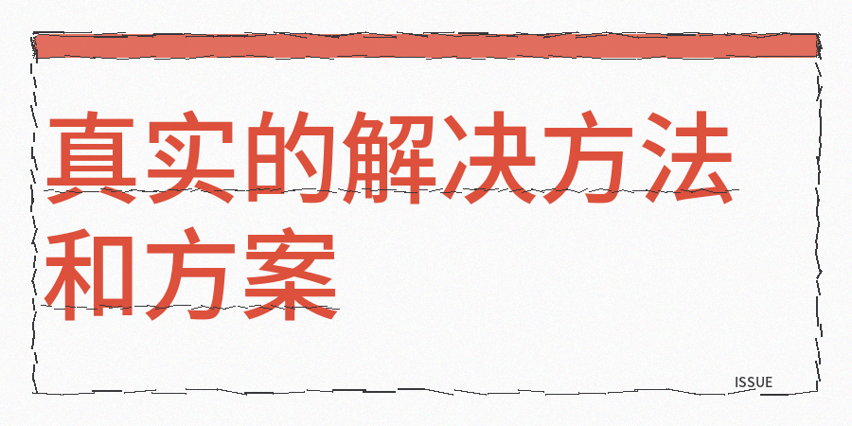
公众号出现了低创作怎么办？/我也分享一下真实的经验和方法
【1】我们先借助AI工具生成文章初稿，之后由人工修改开头和结尾。
因为开头和结尾这两处最容易透出机械感，所以一定要亲自改动调整。
【2】另外要在正文内容里添加至少两个真实发生过的案例，不能造假，必须能核实真假。
之后我们要用专门的检测工具检查三次，并且先查AI生成占比，再查同质化，同时在检查是否有低创作问题。
【3】还有一个很多人都没注意到的细节，平台不会你单篇文章不合格就限制，
如果你一直发的内容都同质化而且低创，平台就会把你归为低价值创作者。
我的个人建议是每发出两篇内容，就做一次同质化和低创作检测，把对应指数保持在比较低的水平。
另外我在分享几个详细的操作步骤
【1】我们先停下手上的操作，复盘近三十天的发文数据，把信息密度偏低的文章筛选出来。
【2】并且把那些AI痕迹比较明显的内容全部删掉，
新发的文章补充新增信息，加进去自己的观点、数据、截图和复盘内容。之后连着一整个星期，每天都发布一篇经过深度优化的原创内容。
【3】同时发布时间可以选在晚上八点之后，周末下午也可以，这两个时间段用户活跃度更高，更容易拿到初始曝光。
在恢复的这段时间里，最重要的就是持续做垂直方向的内容更新，且每篇都要有真实经历的观点。
检测工具能帮你解决80%左右的问题，剩下的20%还是要靠你自己手动补充完善。

